Два неподвижных точечных заряда

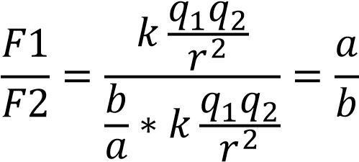

Протон движется по окружности

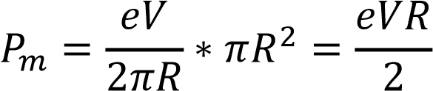

Есть a заряженных положительно

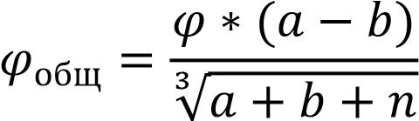

Плоский конденсатор С1 с емкостью С1 мкФ зарядили до напряжения U

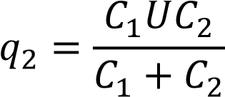

Найти работу A сил электрического поля

# 𝐴 = 𝑞(𝜑1 − 𝜑2)

На какой угол 𝛼 отклонится от вертикали 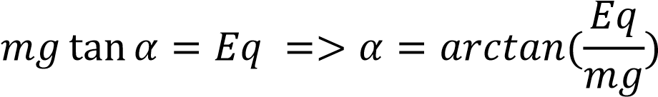

Длинный соленоид индуктивностью L мГн содержит N витков.

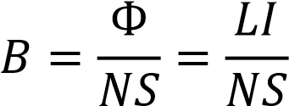 2

Два иона разных масс с одинаковыми зарядами

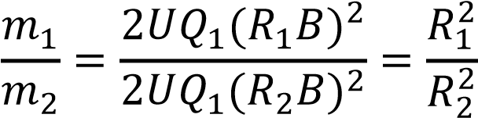

На двух нитях висит горизонтально расположенный

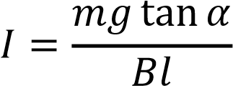

Квадратный контур со стороной d см, по которому течет ток I А,

# ∆𝐴 = 𝐼𝑑2𝐵(1 − cos 𝛼)

Магнитный поток через сечение

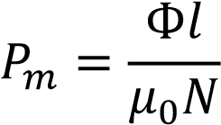 2

По двум параллельным проводам длинной l м каждый текут одинаковые токи I А.

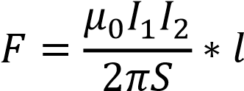

Отрезок провода длиной l м и массой m г,

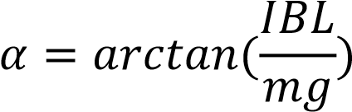

По тонкому кольцу радиусом R см равномерно

# 𝑃𝑚 = 2𝜋𝑅 ∗ 𝜏 ∗ 𝑉 ∗ 𝜋𝑅2

Два небольших металлических шарика одинакового диаметра

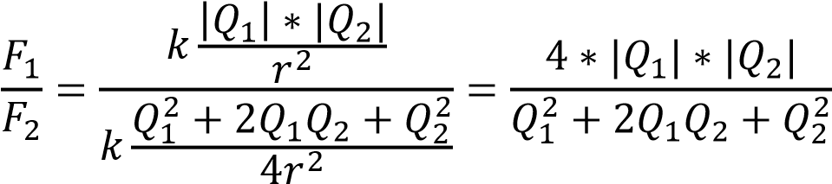

Квадратная рамка со стороной a см помещена в магнитное поле

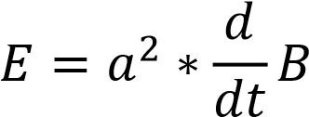 2

Участок тонкого кольца радиуса R см имеет равномерно распределенный заряд

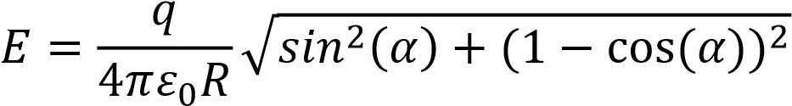

На рис. изображено сечение двух прямолинейных бесконечно

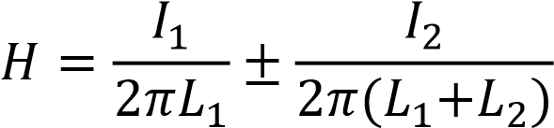

В вакууме по бесконечному изолированному проводнику

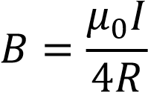 2

Металлический шарик, подвешенный на пружине

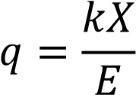

На длинный диэлектрический каркас диаметром D см

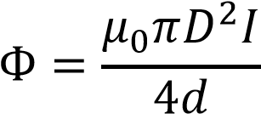

Поле образовано точечным диполем с электрическим моментом q пКл*м

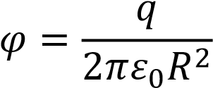 2  
Три точечных заряда  
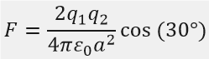  
Электрическое поле создано заряженным шаром  
  
Тонкое проводящие кольцо с током   
  
Найти силу Лоренца   
  
Тонкий проводник изогнут в виде 6 угол  
